

Ton Kuiper
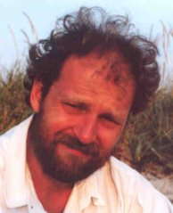 | Teamcaptain, Organisatie, Communicatie, Sponsorwerving  Ik ben geboren op 19 maart in het jaar 1955. Ik ben maatschappelijk werker en werk bij de landelijk werkende (gezins-)voogdij-instelling William Schrikker Stichting (WSS) en haar Voorziening voor Pleegzorg te Amsterdam/Diemen. De William Schrikker Stichting is een gespecialiseerde Jeugdhulpverleningsinstelling voor o.a. kinderen met een handicap, chronisch zieke kinderen. Sinds 1995 ben ik gedetacheerd bij het instituut voor doven "Effatha" te Zoetermeer. Hier houd ik mij intensief bezig met Pleegzorg voor dove en/of communicatief gehandicapte kinderen/jongeren.  De parallel tussen mijn werk en de rol van teamcaptain is niet geheel vreemd, al zou ik hier zelf niet op gekomen zijn. Ik ben namenlijk helemaal geen sportfiguur (heb ik ook niet).
Toch zou ik mijn werk wel een vorm van "topsport" kunnen noemen. Samenwerken en respect voor en met elkaar kunnen immers de prestaties bepalen, dan wel verhogen. Ook de doelstelling van de RoPaRun, het realiseren van een zo goed mogelijke zorg voor mensen met kanker treft mij, persoonlijk. Ook binnen mijn werk wordt ik geconfronteerd met deze onrechtvaardige ziekte.
Naast dit werkzame deel heb ik ook een privé leven. Woonachtig bij het mooie kasteel van Rhoon. Ik ben getrouwd met Wil Kruidenier en we hebben drie kinderen, Marissa, Jochem en Nancy.
Ik hoop dat ons enthousiasme en creativiteit veel mensen zal stimuleren. Door bijvoorbeeld ons te steunen in de vorm van een gift of andere aanmoediging. Op die manier steunt u ons, maar nog belangrijker onze medemens, die niet om deze ziekte heeft gevraagd.

Carli van Riessen
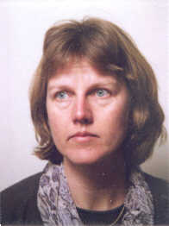 | Algemene ondersteuning, Sponsorwerving  Mijn naam is Carli van Riessen, ik ben getrouwd met Jaap van Riessen en heb twee zoons, Bart en Tim.  Ik ben één van die moeders die geen vaste baan heeft. Hierdoor heb ik tijd voor vrijwilligerswerk, o.a. op de scholen van Tim en Bart. Van oorsprong ben ik verpleegkundige waarop ik nog steeds trots ben. De afgelopen jaren ben ik werkzaam geweest in de thuiszorg. Het is in dit werk, dat ik met veel terminale patiënten in contact kwam. Hoewel dit emotioneel zwaar kan zijn, gaf het mij een heel dankbaar gevoel om deze mensen en hun familie te verzorgen en te begeleiden. Het is daarom ook dat ik mij geheel kan verenigen met het doel van de Roparun. Momenteel werk ik nog af en toe een uurtje.
Het sportieve karakter van de Roparun spreekt mij ook erg aan. Ik speelde vroeger volleybal en heb jaren gebadmintond bij BCN in Rhoon. Twee jaar geleden heb ik meegedaan aan de ‘Survival van Rhoon’. Ons doel was om te proberen zo ver mogelijk te komen, maar het plezier stond voorop. Uiteindelijk wonnen we zelfs (van het enige andere vrouwenteam…).
Helaas heb ik het afgelopen jaar door enkele opeenvolgende blessures het sporten op een laag pitje moeten zetten, maar ik hoop binnenkort mijn sportieve activiteiten (ik doe alleen nog fitness) weer te kunnen uitbreiden.
Door Jaap zijn enthousiasme voelde ik mij steeds meer betrokken bij dit gezellige team en leefde dus heel erg mee. Gelukkig had het team nog mensen nodig, zodat ik als téamlid voortaan mag meedraaien. In de aanloop naar de Roparun help ik o.a. mee om verschillende sponsoractiviteiten te organiseren, zoals de chocolademelkactie en de mini-RoPaRun (op 11 mei a.s.).

Nanda van Elven
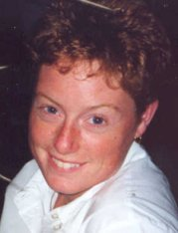 | Fysiotherapeute & verzorging  Ik ben Nanda van Elven en ik woon al 22 jaar in Schoonhoven. In juli 1999 heb ik mijn diploma voor fysiotherapie gehaald. Sindsdien ben ik werkzaam in een particuliere praktijk, een verpleeghuis en een fysiofitness centrum. Natuurlijk sport ik ook zelf. Ik doe regelmatig aan tennis. Fitness en skaten maar ik vind het ook leuk om te klimmen en te skiën. Het is voor mij de eerste keer dat ik mee doe met de RoPaRun. Via Carla Bastemeijer ben ik bij het Team Rhoon 200 terechtgekomen. Tijdens mijn studie heb ik bij haar in de praktijk stage gelopen en vandaar dat ik mee ga als fysiotherapeut. Ik vind het leuk om op deze manier mee te doen aan de RoPaRun en zo een steentje bij te dragen aan e strijd tegen kanker!

Jacqueline Spruyt
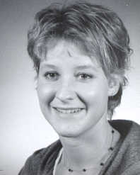 | Fysiotherapeute & verzorging  Ik ga dit jaar mee als een van de verzorgsters van de RoPaRun 2000. Ik ben 22 en dan 23 jaar en zit in mijn laatste jaar van de opleiding fysiotherapie. Ik ben geboren en getogen in het Westland en ben vanplan hier nog wel even te blijven wonen. Op het moment werk ik naast mijn studie in een Medisch Trainings Centrum in De Lier wat leuk aansluit bij de opleiding. Ik sport graag, heb altijd heel veel gezwommen en probeer nu met hardlopen, steps en aerobics mijn conditie op pijl te houden. Het lijkt mij ontzettend leuk om mee te gaan tijdens deze loop, niet alleen voor het spektakel, maar zeker ook met het heel goede doel van de loop in mijn achterhoofd. Het idee dat ik op deze manier iets kan doen voor mensen die dit nu niet, maar misschien wel nooit meer kunnen doen, is meer dan genoeg motiverend om in mei mee te doen.
Ik heb bewondering voor de mensen die meelopen en fietsen en hoop een bijdrage te kunnen leveren aan het halen van de eindstreep. Tenslotte heb ik eindelijk een doel tijdens mijn hardlopen want ik vind dat ik minimaal de eerste tien kilometer met de promotieloop mee moet kunnen lopen.

Lydi van Buuren
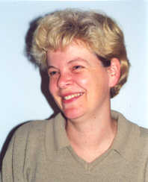 | Catering, PR, Sponsorwerving  Ik ben Lydi van Buuren. Getrouwd met Hans van den Dorpel; heb twee dochters, Anne en Marlies. In het dagelijks leven ben ik directiesecretaresse bij Basita schoonmaakdiensten in Rhoon. Ik wil heel graag een bijdrage leveren aan het Team Rhoon 2000, maar omdat sportiviteit niet m’n sterkste kant is heb ik ‘t gezocht in de sfeer van de (ook noodzakelijke) ondersteuning d.m.v. catering van het team. Ik wil graag de inwendige mens van het team zo goed mogelijk versterken. Motivatie voor deelname: Het doel! Als team zoveel mogelijk geld bijeen brengen.

Marian Halk en Dirk Halk
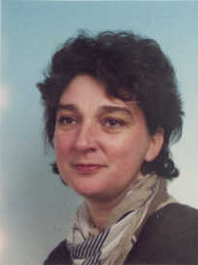 | Catering & Loper, Financiën  Dirk is geboren op 11 juli 1957 in Rhoon, en al 16 jaar getrouwd met Marian Meijer, geboren op 18 september 1959 in Rotterdam. Samen hebben ze drie kinderen, een knul van acht en twee meisjes van resp. elf en twaalf jaar. De kinderen zijn sportiever dan hun ouders. Ze hockeyen en voetballen. Om naast z’n kantoorbaan toch wat beweging op te doen loopt Dirk sinds enkele jaren, beslist niet fanatiek en ook niet regelmatig genoeg, z’n rondjes. Toch wist hij met zijn dubieuze trainingsopbouw drie keer de marathon van Rotterdam uit te lopen, de laatste keer zelfs ruim binnen de vier uur.  Marian heeft een logopediepraktijk in Rhoon en Hoogvliet.  De combinatie van de activiteit voor het goede doel en de gezelligheid bij de voorbereidingen en bij het evenement waren voor hen beiden aanleiding mee te doen, Dirk als loper en Marian als cateraar.

Martin Nieuwenhuize
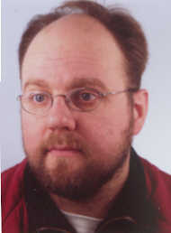 | Kwartiermaker  Ik ben Martin Nieuwenhuize, ik ben 37 jaar en ben woonachtig in Rotterdam. Ik ben als c.v. monteur werkzaam bij Energie Lease Holland.  In mijn vrije tijd ben ik veel bezig met het voorbereiden van een kindervakantiekamp. Elk jaar organiseren we in de zomervakantie vanuit het centrum voor dienstverlening een kampweek voor ongeveer 55 kinderen in de leeftijd van 6 tot 15 jaar.Deze kampweken zijn bedoeld voor kinderen waarvan de ouders zelf niet over de middelen beschikken om zelf op vakantie te gaan.  Via Ton Kuiper ben ik in contact gekomen met het Team Rhoon 2000. Ton was op zoek naar twee mensen die voor hem de materialen naar Parijs konden vervoeren en aldaar de slaapplaatsen klaar kunnen maken. Ik zie het als een uitdaging op mijn andere vrijwilligerswerk en ik vind het een prima zaak om op deze manier mee te kunnen helpen om geld in te zamelen voor mensen met kanker.

Erik Polder
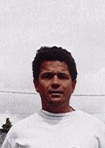 | ALgemeen Reserve, Thuisfront, Sponsorwerving  Ik ben geboren op 24 juni 1959 te Rotterdam (Hillegersberg) en opgegroeid in Hoogvliet. Woon sinds 1985 in Rhoon, waar ik het liefst de rest van mijn leven blijf wonen. Ik ben (nog) werkzaam bij de Shell in Pernis alwaar ik verschillende functies heb bekleed, de leukste vond ik het les geven op het opleidingscentrum voor het leerlingwezen (vapro B en C). Momenteel ben ik werkzaam als wachtchef op een grote productie-eenheid, waar PVC wordt geproduceerd. Naast dit werk doe nog wat advieswerk op het gebied van ISO-9002 en VCA naar andere bedrijven en doceren blijft ook leuk om te doen. Heel mijn leven al, ben ik een sportfanaat geweest. Voetballen van jongs af aan en wat ik nog steeds doe, met veel plezier bij de vv Rhoon, waar ik ook nog eens wedstrijd-secretaris ben voor de jeugd.
De bokssport heb ik als training ook nog een tijdje beoefend om me lekker uit te kunnen leven, nooit aan wedstrijden meegedaan, want dat is niet goed voor je bolletje. Maar de leukste ervaringen heb ik toch wel opgedaan in de atletiek. Ik ben twaalf jaar lid geweest van atletiekvereniging PAC en heb via deze gezellige club twaalf marathons uitgelopen, waaronder Hamburg, Berlijn (2x) een keer met muur en het jaar erop zonder muur (een rare gewaarwording kan ik je wel vertellen), Essen, Rotterdam (6x) en New York (2x). Van de laatste is me het meeste bijgebleven, we hebben daar gelopen voor UNICEF, onder de begeleiding van de eerste vrouwelijke gouden medaille winnares op de marathon tijdens de Olympische Spelen van Los Angels (1984) Join Benoitt. Ik ben een keer deelnemer geweest aan de ROPARUN, drie jaar geleden, met een heel snel team van FORTIS, toen werden wij vierde. Het meest emotionele wat me daarvan is bijgebleven is, is de herstart op de Groene Hilledijk, waar we de aanmoedigingen kregen van heel veel zieke mensen uit de Daniel den Hoed kliniek. Dan weet je waar je het voor doet, zeker nu mijn moeder anderhalf jaar geleden ook aan de vreselijke ziekte kanker is overleden.

Eén gemeente & gemeenschap in één sportief evenement voor één goed doel
 info@rhoon2000.arb.nl

http://www.rhoon2000.arb.nl/w2000/onderste1.htm

